平成29年5月31日
茨城県養護教諭会長 渡邊恭子
茨城県養護教諭会第2回研修会に係る事前アンケートのお願い

本アンケートは茨城県養護教諭会第2回研修会で予定している摂食障害の講演に際し、筑波大学附属病院精神神経科の監修のもと、事前に先生方の背景やニーズを把握するために実施します。内容は以下のとおりで、先生方のご意見を講演に反映させたいと考えておりますので、裏面の回答方法を参照の上ご協力をお願いします。
なお，アンケートの回答の締め切りは6月末日とさせていただきます。

１ 先生の養護教諭経験についておたずねします。年数でお答えください。（１年未満は１とし、休職期間を除く合計、経験した校種が複数ある場合には各々における合計）
小学校（ ）年、 中学校（ ）年、 義務教育学校（ ）年、
中等教育学校（ ）年、 高等学校（ ）年、 特別支援学校（ ）年、

２ 今までに、児童生徒の摂食障害を養護教諭自ら疑った事例についておたずねします。
2-1 それは何例ですか？（ ）例
2-2 摂食障害を疑った児童生徒に対して
介入により医療機関につながった（ ）例
介入したが医療機関につながらなかった（ ）例
すでに医療機関を受診していた（ ）例

３ 摂食障害を疑った児童生徒や保護者などに対して、関わりが難しいと感じた事例についておたずねします。
3-1 それは何例ですか？（ ）例
3-2 特に、どの対象との関わりが難しいと感じましたか？（複数回答可）
1. 生徒本人（ ） 2. 保護者（ ） 3. 教員（ ）
4. 医療機関（ ） 5. 判断できない（ ） 6. その他（ ）

４ 摂食障害（疑いを含む）の児童生徒の支援の経験について差し障りがない範囲で教えてください。
4-1 摂食障害が疑われた児童生徒、保護者などへの対応で困った経験を具体的に教えて下さい。
（ ）
4-2 摂食障害が確定し、医療機関を受診している児童生徒、保護者などへの対応で困った経験を具体的に教えて下さい。
（ ）

５ やせについてお尋ねします。学校で行われている健康診断において、標準体重からマイナス何％程度で医療機関への受診を勧めようと思いますか？
1. －10％（ ） 2. －15％（ ） 3. －20％（ ） 4. －25％（ ）
5. －30％（ ） 6. その他（ ）

６ 研修の希望についておたずねします。摂食障害に関して、講演でお聞きになりたいことはどのようなことですか？
（ ）
【回答方法】
(1) 茨城県教育情報ネットワークに個人アカウントでログインし「アンケート」をクリックする。
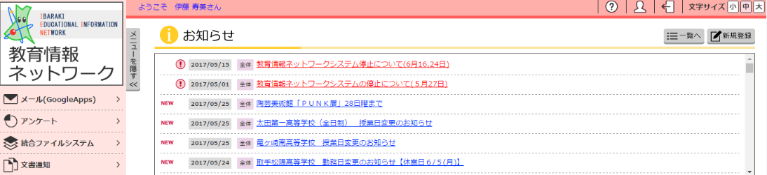

(2) 「アンケート一覧」より「茨城県養護教諭会第2回研修会に係る事前アンケート」の「回答する」をクリックする。
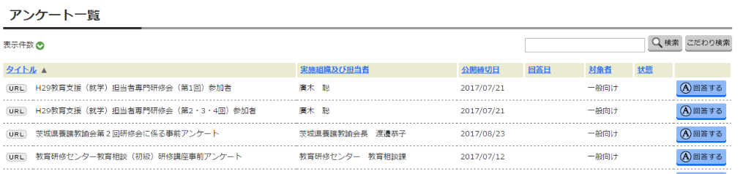

(3) 設問１から設問１６まで回答を入力し，「確認」をクリックする。
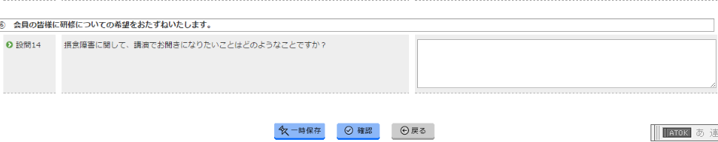

途中で入力作業を止めるときは一番下までスクロールすると一時保存できます。

(4) 最後に確認画面の一番下にある「登録」をクリックして回答終了となる。ホーム画面にもどり「アンケート」をクリックすると「回答済」と表示される。
再度「回答する」をクリックすると回答の締め切りの6月末日までは何度でも訂正や変更ができる。
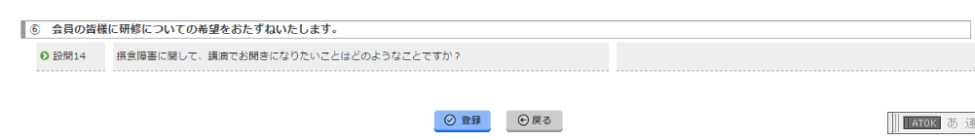

おいそがしいところご協力ありがとうございました。

【問い合わせ】
茨城県立茎崎高等学校
養護教諭 伊藤寿美
TEL 029-876-3778
FAX 029-876-4712
Email itou.hisami@post.ibk.ed.jp

